安装使用说明书

（空气源热泵变频机组）

服务热线：400-990-1699
使用热泵机组前，请认真阅读本说明书
妥善保管本使用说明书，以便日后查询

前 言

尊敬的 用户：
感谢你购买科希曼电器有限公司的产品，请在使用前仔细阅读本实用安装说明书，并妥善保管。
本使用安装说明书由科希曼电器有限公司初版，并非质量保证书，对由于勘误或产品改进所引起的内容更改，均由科希曼电器有限公司随时做出解释，恕不另行通知，修正内容将编入再版使用安装说明书中。
本产品依据GB/T 25127.2-2010、GB/T 18430.2-2008、GB 4706.1、GB 4706.12、GB 4706.32、GB 25131等国家标准制造。
本机组特点
- 直流变频  采用直流变频技术  低噪节能 | - 无氟环保  采用环保冷媒
- 故障自诊断  控制模块自行诊断设备故障，并显示故障代码，方便维修检查 | - 静音模式  特有静音模式，以低噪声方式运行
适用机型
DKLRBQ-8I
DKLRBQ-10I
DKLRBQ-12I
DKLRBQ-14I
DKLRBQ-16II
DKLRBQ-18II

警告：根据GB/T 12325-2008《电能质量供电电压偏差》规定，我司机型适用电压范围为单相220V为+7%，-10%、三相380V±7%，对由于电压问题产生的机器损坏，我司将不承担相应责任！

目 录

产品简介…………………………………………4
安全注意事项……………………………………4
机组安装…………………………………………6
试运行……………………………………………11
操作说明…………………………………………13
维护保养…………………………………………19
故障分析与处理…………………………………20
电气配线图………………………………………24
技术参数…………………………………………25
产品附件清单……………………………………26

产品简介
科希曼空气源热泵地暖空调一体机，它不需要阳光，占地小，突破时间、空间、方向等条件的严格约束限制，根据逆卡诺循环原理，采用电能驱动压缩机做功，利用传热工质，对水进行加热或降温。
本热泵地暖空调一体机具有安全可靠、节能环保、寿命长等优点，该产品与空调相比，具有无可比拟的优势，夏天是中央空调，利用水系统换热，出风温度舒适，风大却温和，室内温度均匀，不易得空调病。适宜的温度、湿度、风速，使人倍感舒适。水循环家用中央空调使室内湿度自由控制在40%～70%之间，更好地保护肌肤及呵护呼吸系统，且系统静音运行、冷暖可调、送风角度好、风量大、温度分布均匀，舒适怡人。冬天是地暖，地暖不易造成污浊空气对流，室内空气洁净；不会引起室内干燥，家居环境舒适健康；从脚暖起，室内温度由下而上逐渐降低，“凉顶暖足”，符合中医养生之道。在不同的运行工况下，每消耗1度电就能从低温热源中吸收2~6度电的热量，可以节省大量的运行费用。
产品适用于-30～45℃，冬季采暖，夏季供冷，不受雨雪等恶劣天气影响，特别适用于住宅小区、别墅、宾馆、棋牌室、学校、医院等场所。

安全注意事项
一、安全注意事项
此标记用于标示说明那些如果操作不当可能导致人身伤亡的内容。
此标记用于标示说明那些操作不当可能导致人身伤害或机器损坏的内容
- 本机组不得由用户自行安装，务必由代理商或经本公司授权的专业安装公司安装本机组，否则可能引起安全事故和影响使用效果。
- 除有专业人员指导操作，非专业人士不得擅自拆开本机组，否则可能发生意外或损坏本机组。
- 切勿在本机组周围使用或储存诸如发胶、油漆、汽油、酒精等易燃物品否则有发生火灾的可能性。
- 机组的主电源开关应安置在儿童不能触及的地方，以防止儿童玩弄电源开关发生危险。
- 切勿在本机组上洒水或其他液体，否则可能发生危险。

- 不得用湿手接触本机组，否则可能引起触电。
- 在雷雨天气，请断开本机组主电源开关，否则闪电可能造成危险或损坏本机组。
- 机组需使用独立的电源开关，避免和其他电器共用同一电路；并用规定横截面积的电源线为机组提供电力匹配相应规格的断路器（带漏电保护功能）。
- 机组必须安装规定横截面的接地线，切勿将接地线与气体燃料管道、水管、避雷导体或电话的接地线相连，同时必须可靠接地，以免发生出点意外。
- 机组运行时不要强行切断电源，以免发生意外。
- 在长期不用本机组时，请将管道内水排干及关闭自来水管供水阀；并请断开主电源开关，以免发生意外。
- 机组应使用专用电源，电源电压符合额定电压。
- 电源线损坏时，必须使用厂家指定的电源线并由专业的维修人员更换。
- 不得将手或异物伸进出风口内，否则高速运转的风扇可能危及到个人安全。
- 不得拆下机组的导风网罩，否则高速运转的风扇可能对人员造成伤害。
- 闪电、其他电磁辐射源可能对本机组有影响，若确实产生了影响，请切断电源，然后再重新供电开机。
- 使用时要确保管道内空气完全排除，并经常打开补水阀对管道进行补水。
- 不要随便打开配电盒的防水盖，以免发生触电事故。
- 机组必须使用规定容量的保险丝，不能用铁丝或铜丝代替。
二、其他注意事项
  - 操作机组之前，请详细阅读所有“安全注意事项”。
  - “安全注意事项”内列举各种与安全有关的重要事项，恳请严加遵守。
  - 机组工作环境应远离火灾隐患场所，如因线路问题造成火灾，应立即关掉电源总开关，并用干粉灭火器灭火。
  - 机组维修前必须切断电源。
  - 锋利的棱边和翅片表面都有伤害性，应尽量避免接触。
  - 机组上方禁止放置物品，以免机器运转时使物品跌落而引发事故。
  - 器具应按照国家布线规则进行安装。

机组安装
一、安装注意事项
安装在下列地方可能会导致机组出现故障：
●满是机油的场所 ●潮湿场所
●海边盐碱地区 ●含硫化气体（硫化温泉）场所
●有高频设备，如无线电设备、焊接机及医疗设备场所
●特殊环境条件场所
机组安装位置
应避免：
●热源、排气扇附近；
●潮湿、不平整的地方；
●有较浓油烟的地方；
●狭小或密闭的空间。
应尽量选择：
●能够承受主机重量的安装平台；
●无可燃气体泄漏的场所；
●便于管路及电气连接的场所
●通风良好，留有足够操作空间的场所；
●机组的噪音、出风及化霜水不至影响他人的场所。
应注意：
●在夏天长时间强烈阳光照射的地方，请装遮阳棚；
●安装平台应高出地面100mm以上，以利于防潮防腐；
●主机地脚下应安装减震器或橡胶垫；
●底脚和安装平台之间应采用螺栓或类似物固定，以减少振动和噪音；
●对于特殊的安装环境，请向建筑、结构方面的专业人士咨询；
●如果机组安装在人员容易接近的场所，则应采取安全隔离措施。

二、机组所必要的周围空间距离（单位：mm）
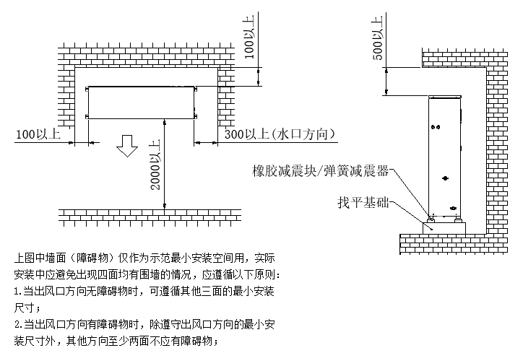
三、机组外形及安装尺寸图
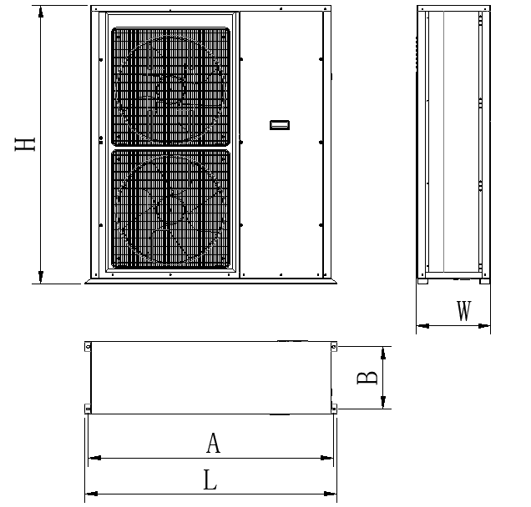
（图示外观可能和实际所购不一致,此处仅作为解释使用）

型 号 | L | W | H | A | B
DKLRBQ-8I | 1215 | 350 | 1345 | 1185 | 300
DKLRBQ-10I | 1215 | 350 | 1345 | 1185 | 300
DKLRBQ-12I | 1215 | 350 | 1345 | 1185 | 300
DKLRBQ-14I | 1215 | 350 | 1345 | 1185 | 300
DKLRBQ-16II | 1185 | 456 | 1445 | 812 | 428
DKLRBQ-18II | 1185 | 456 | 1445 | 812 | 428

四、管道的布设
1、管道布设示意图
请参照以下几种推荐的示意图进行工程安装，如工程安装有特殊要求，实际安装与示意图不同，请在安装前咨询本公司或指定经销商。（图中仅标示出室外侧管路阀门及附件的最低安装要求，室内侧管路阀门及附件图中并未明示出）
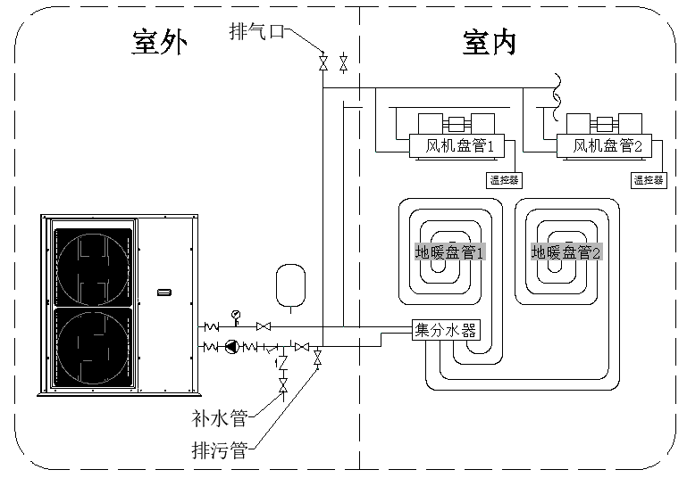
安装示意图一 风机盘管+地板采暖
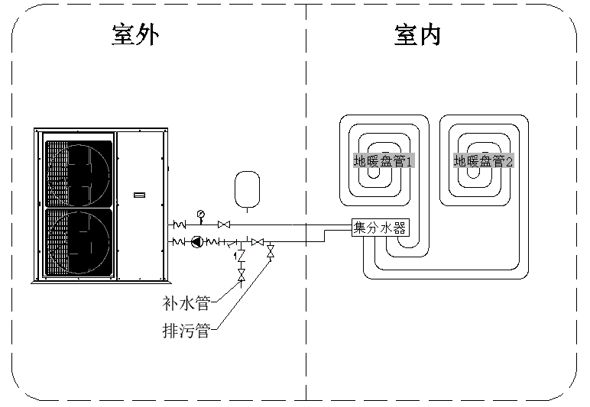
安装示意图二 地板采暖
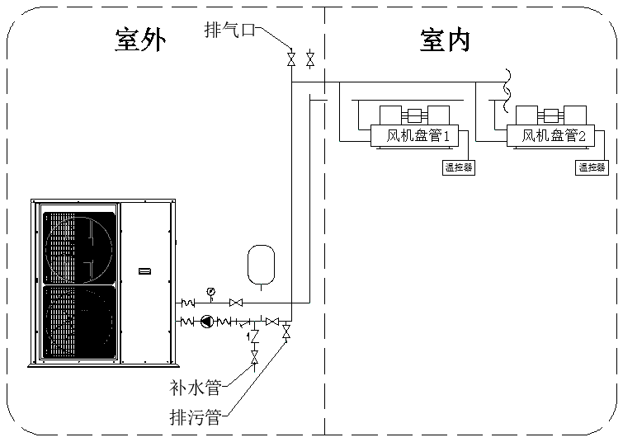
安装示意图三 风机盘管
2、布设须知
（1）管子,管件和阀门必须完好无变形且内壁干净。
（2）管道的布置须符合设计要求,并要整齐美观,做到横平竖直。
（3）阀门,压力表,温度计的安装要正确并考虑操作的方便。
（4）管道的最高处要设排气管(阀),最低处设排水阀。

（5）管道的保温要完整无缝隙。
（6）冷凝水管应有1/100左右的坡度,并不应有积水的部位。
（7）管道的支(吊)架应牢固,支(吊)的间距应在2-3m左右,管道不应有下垂现象。
（8）管道的接口处应密封牢固无松动,泄漏等现象。整个系统完成后要对管道进行冲洗,试漏。
（9）风管的规格,尺寸应符合设计要求.折角平直,圆弧均匀,两端面平行。
五、电气连接
1、电气配线
（1）机组应使用专用电源，电源电压符合额定电压。
（2）机组供电电路必须具有接地线，电源地线要与外部接地线可靠连接，且外部接地线是有效的。
（3）配线施工必须由专业技术人员按照电气控制接线图进行。
（4）配线工作必须符合国家有关电气设备技术标准要求，并设置好漏电保护装置。
（5）电源线和信号线布置应整齐、合理，不能互相干扰，同时不可与连接管或阀体接触。
（6）所有接线施工完成后经仔细检查，确认无误后才可通电。
2、电源规格
型 号 | DKLRBQ-8I | DKLRBQ-10I | DKLRBQ-12I
电 源 | 220V～50Hz | 220V～50Hz | 220V～50Hz
主开关/漏电保护器容量 | 40A | 40A | 60A
电源线规格 | 4mm² | 4mm² | 6mm²
接地线规格 | 2.5mm² | 2.5mm² | 4mm²
型 号 | DKLRBQ-14I | DKLRBQ-16II | DKLRBQ-18II
电 源 | 220V～50Hz | 380V～ 50Hz | 380V～ 50Hz
主开关/漏电保护器容量 | 60A | 60A | 60A
电源线规格 | 6mm² | 6mm² | 6mm²
接地线规格 | 4mm² | 4mm² | 4mm²
3、接线要求
（1）不与电控箱相连的电源和控制线路不允许通过电控箱。否则，电磁干扰可能引起机组和控制器的故障甚至损坏，并导致保修失效。
（2）电控箱内一般有强电线路通过，控制板上也有220V交流电通过，接线时应遵循强弱电分开的原则，操作面板连接线不可与电源线合并捆扎。
（3）所有的电气线路均必须符合当地的接线规范，按照国家标准，用户有责任为机组的输入电源提供电压、电流保护。

（4）所有接至机组的电源必须通过一个手动开关，并确保当此开关断开时，机组电路节点上的电压全部解除。
（5）必须使用正规的电缆为机组供电。机组应使用独立的供电电源，严禁机组与其它电器共用同一电源，以免引起超负荷危险。供电电源的手动开关或熔断器应与机组工作电压、工作电流相匹配。
（6）机组必须安装接地线，切勿将接地线与气体燃料管道、水管、避雷导体或电话的接地线相连。接地不当，可能引起触电意外，请经常检查机组接地是否可靠。
（7）所有与机组连接的线路，均应避免雨水渗入，防止漏电事故发生。
4、接线步骤

（1）将有效接地线牢固地连接到机组电控箱中 位置，确保机组正确接上地线，以防漏电事故，其接地装置须严格按照电工法规要求施工。地线可防止电击。
（2）参照电气控制接线图，将操作面板连接到机组控制板对应接口，并安装固定好操作面板。
（3）参照电气控制接线图，按工程系统中配备的设备实际连接好各控制信号端。
（4）在适当的位置上安装主电源开关控制箱。
（5）通过电线连接孔把电源、接地线接到机组电控箱内。
（6）主电源必须通过压线夹。
（7）按正确的相序牢固地将电源线接到动力接线端子上（I系列为L、N；II系列为L1、L2、L3、N）。
5、关于联控
室内温控器与主机可实现联控，即所有室内温度达到设定值或所有室内温控器都关闭，主机都会延时停止工作并进入待机状态。（具体接线：将室内温控器“A、B”端子用双芯信号线接至主机“联动开关”端子即可。）

试运行
一、试运行前需注意事项
    - 电气安全检查后方可进行试运行。
    - 不要堵塞空气进风口和出风口。否则可能引起机组性能降低或启动保护装置而不能运行。
    - 确认所有阀门打开，对水系统管路冲刷排污，确认水质洁净度符合要求。
    - 确认水流开关安装，动作可靠。
    - 绝对不可进行强制运行。（保护装置不动作，可能导致机组损坏、保修失效！）
二、安装后检查项目表
根据本说明书，参照下表检验安装工作：

检查项目 | 具体描述 | 是 | 否
安装位置是否符合要求 | 机组牢固地安装在基础上并校平
安装位置是否符合要求 | 空气侧热交换器空气流动空间符合要求
安装位置是否符合要求 | 维修工作空间符合要求
安装位置是否符合要求 | 外观符合要求
水系统是否符合  要求 | 水管尺寸符合要求
水系统是否符合  要求 | 压力控制符合要求
水系统是否符合  要求 | 隔热保温符合要求
水系统是否符合  要求 | 排水流畅
电气系统及接线是否符合要求 | 漏电保护器有效
电气系统及接线是否符合要求 | 接地线正确连接
电气系统及接线是否符合要求 | 电线容量符合要求
电气系统及接线是否符合要求 | 开关容量符合要求
电气系统及接线是否符合要求 | 保险丝容量符合要求
电气系统及接线是否符合要求 | 电压和频率符合要求
电气系统及接线是否符合要求 | 连接位置紧固
电气系统及接线是否符合要求 | 安全装置符合要求
三、试运行
用控制器控制机组运行，按照使用说明书检查下列各项：
- 控制器开关是否正常。
- 控制器各功能键是否正常。
- 水路是否正常。
- 测试制热、制冷模式下是否正常工作。
- 出水、回水温度是否正常。
- 运行时有无振动和异常声音。
- 产生的风、噪声和冷凝水是否影响邻居。
- 有无制冷剂泄漏。
四、运行相关说明
1、关于三分钟保护
运行停止后立即再运行，机组三分钟内不能运行，这属于压缩机自我保护。

2、关于制热运行中的除霜
在供热运行时，机组有结霜现象发生的情况下，为提高制热效果，自动进行除霜运行（约2-10分钟）。除霜运行时机组风机停止运行。
3、关于停电
若运行过程中停电，则停止所有运行。主机在断电前，控制器自动记忆机组的开关机状态，重新上电后，线控器将按照断电前记忆的状态，向热水机组发送开/关机信号，保证机组在非正常掉电恢复后，机组仍能按照用户原有设定的状态运行。
若环境温度在0℃以下时严禁切断电源。如在此条件下遇意外断电时，请及时把水系统中的水排掉，以防冻坏机组部件。
4、关于漏电保护器
机组运行一段时间后（一般为一个月），漏电保护器需要在闭合通电状态下按动试验按钮，检查漏电保护器的性能是否正常可靠（每按一次试验按钮漏电保护器均应分断一次），失常时经检查若未发现事故原因，允许试送电一次，如果不动作，应查明原因找出故障，必要时对其进行动作特性试验，经检查确认为漏电保护器发生故障，应及时更换或修理。
6、机组的运行条件
为使机组运行状态良好，延长使用寿命，请在以下条件运行，户外环境温度：-30℃～45℃，冬季室内温度设定在18~20℃，水温设定38~45℃，夏季室内温度设定在26~28℃水温设定:14～18℃。

操作说明
一、线控器显示按键
- 开关键：开启或关闭线控器；
- 定时按键：设置所需的时间值；
- 模式按键：在制冷热水、制热热水、制热、热水四种模式下切换；确认键：各种设置下的状态确认，可以做 HOME 键返回初始状态;上/下键:可以根据需求在各种状态下改变参数值；
- 热水键：必须在制热热水和制冷热水的模式下才能启动热水键，按上下键调节水温，不能单独启动热水键。
注：在任意状态下只有定时按键能使用，其它的按键必须在开机时使用。

二、线控器上电说明
线控器初始上电，蜂鸣器响一声，图标全部显示。
说明：3 秒钟后根据掉电记忆显示待机状态。
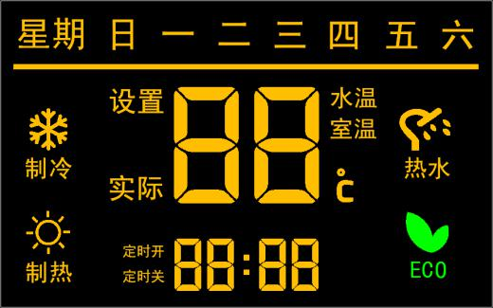
图1

三、线控器开关设置
1、停机待机状态
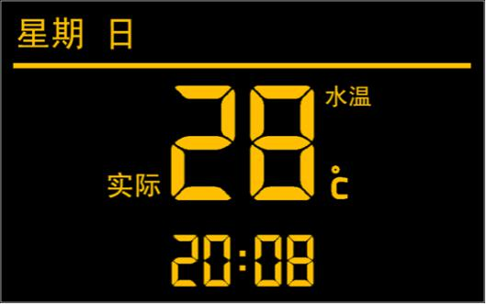
图2
2、开机待机状态
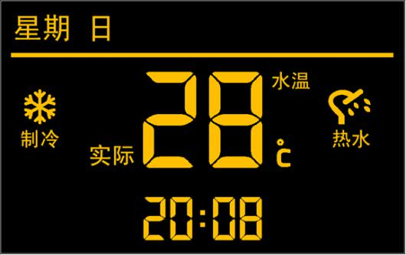
图3
开机冷热设置状态(只有在三联供的状态是才能点亮热水图标)
注：三联供就是主机的拨码开关 1-4 都置0
停机待机状态下，按“开关”键，显示开机冷热设置状态

说明1：5 秒钟后或按“OK”键，显示开机待机状态
说明 2：开机冷热设置状态时，如果热水功能开，则热水图标同时显示说明 3：开机冷热设置状态时，设置温度为制冷/制热设置温度默认制冷设置水温是 15℃，设置范围：10℃~25℃
默认制热设置水温是 45℃，设置范围：25℃~55℃
默认制冷设置室温是 25℃，设置范围：14℃~30℃
默认制热设置室温是 25℃，设置范围：14℃~30℃
默认热水设置水温是 45℃，设置范围：20℃~55℃
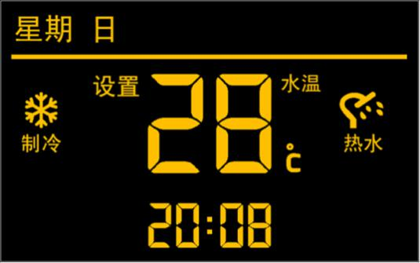
图4
3、开机冷热设置状态
开机待机状态下，按“模式键”，开机制冷、制热设置状态切换
说明：当制冷/制热和热水图标同时点亮时，此时的设置温度为制冷/制热设置温度
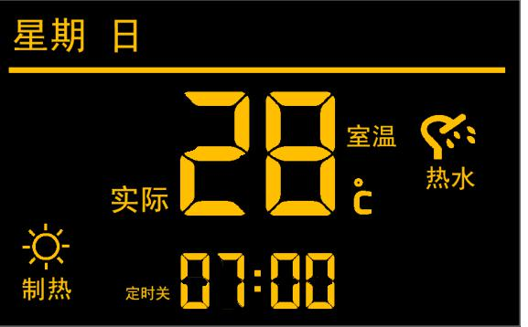
图5
4、开机热水设置状态
开机待机状态或开机冷热设置状态下，按“热水”键，显示开机热水设置状态
说明 1：设置热水模式时，只显示热水图标说明 2：开机
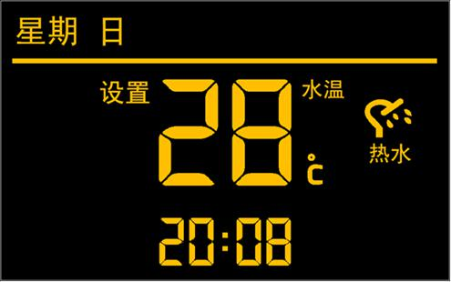
图6
5、停机待机状态或开机待机状态查看室温
在停机待机状态下，长按“上升键”和“下降键”10 秒，显示当前的室温说明：1：停机待机状态2：开机待机状态
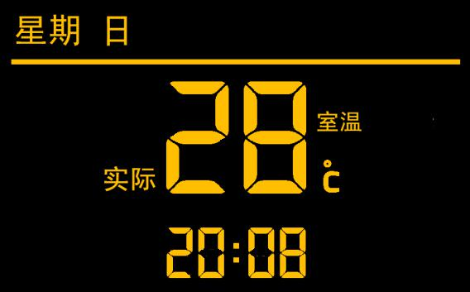
图7
四、时间设定功能说明
在开机待机状态或是关机待机状态下，都可以完成此功能的设置，并且两种状态下的操作方法是一样的步骤。现在我们就拿关机待机状态下为例。
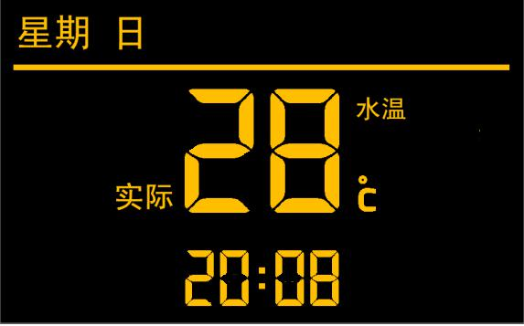
图8
1、星期的设定说明
在停机待机的状态下，同时按“OK”和模式键，会有滴滴声，线控器面板星期会加有 1。
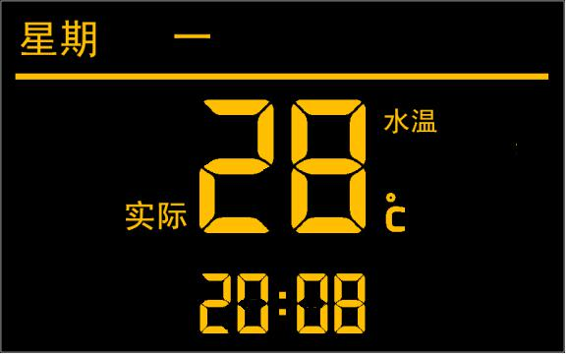
图9
2、小时的设定说明
在停机待机的状态下，同时按“OK”和“上升键”，会有滴滴声，线控器面板小时加 1。
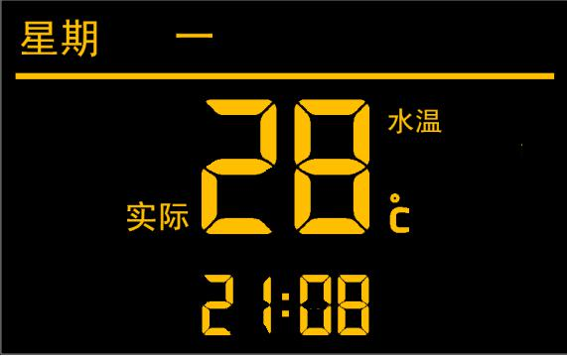
图10
3、分钟的设定说明
在停机待机的状态下，同时按“OK”和“下降键”，会有滴滴声，线控器面板分钟加 1。
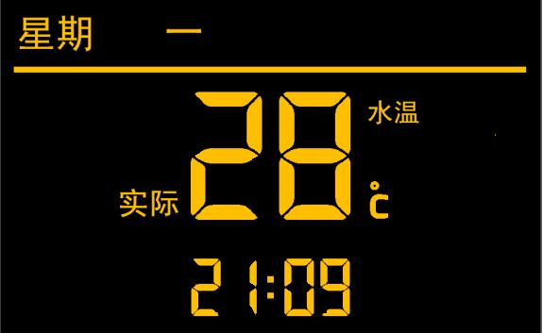
图11
五、定时设定
任何状态下，“定时”按键，按一下定时开启，再按一下定时功能关闭；定时功能开启时，“模式”按键负责切换设定内容：星期-定时开-定时关-星期；“上、下”按键负责更改星期和时间；“OK”键负责功能选定；
星期有以下：工作日 1（星期 1-5）、工作日 2（星期 1-6）、全循环（星期 1-7）、全不循环（星期无）；时间 24 小时工作制，按― “上升键”可调整时，按―“下降键”可调整分；
定时类型：单定时开机、单定时关机、定时时段开关机；
定时流程： “定时”按键定时功能开启--星期选择（默认星期 1-7 闪烁）--上下键选星期—OK 键确认星期或者模式键确认—模式键跳定时开功能—上下键调整时间—OK 键确认功

能选定（如无 OK 键选定则无效）--模式键跳定时关功能—上下键调整时间—OK 键确认功能选定（如无 OK 键选定则无效）--定时键定时功能关；
定时默认：星期默认星期 1-7、定时开时间默认 00:00、定时关默认 00:00，定时功能如用户没设定完全则默认无定时；定时时段开关机时间一样时默认定时功能无，按即热功能运行；
定时开功能选定时，“定时开”屏幕亮；定时关功能开启时，“定时关”屏幕点亮；定时时段时，“定时开”和“定时关”同时点亮。
六、查看故障代码
在开机待机状态或是关机待机状态下，都可以完成此功能的设置，并且两种状态下的操作方法是一样的步骤。现在我们就拿开机待机状态下为例。开机待机状态图 18
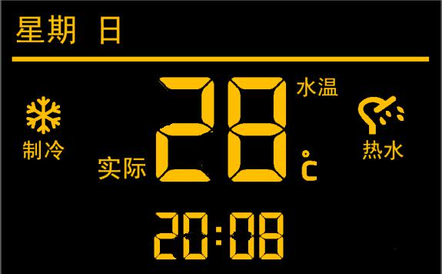
图18
长按“OK”键 3 秒，就会得到以下界面图 19；如果一开机就有故障就会自动得到下面这个界面图 19。
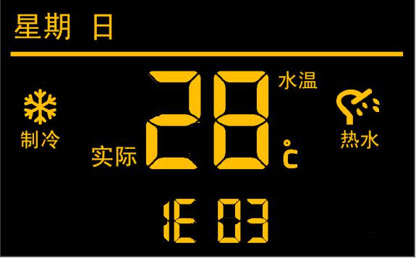
图19
在无故障状态图 19 的位置按“上升”键就会得到依次得到以下界面的故障代码：
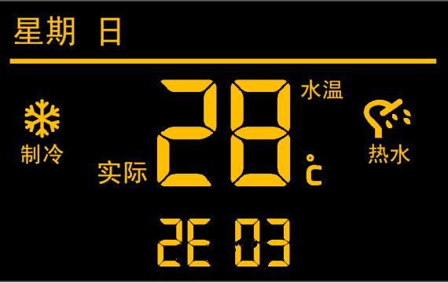
图20
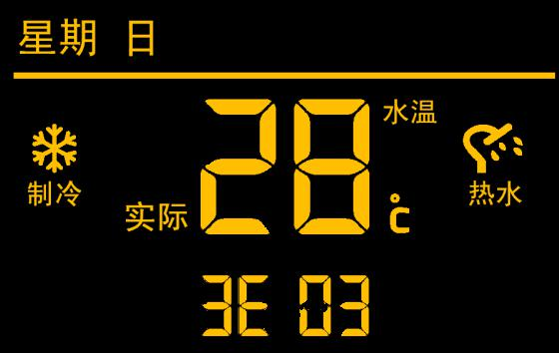
图21
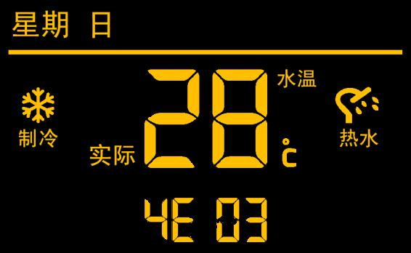
图22
说明：
1.在开机或关机界面下，都可以进入故障代码界面
2.任意故障代码界面下，按“OK”键或 20 秒无按键返回到原来界面

维护保养
- 机组操作维护必须具备一定的专业知识，或我司专业技术人员指导下操作。
- 在使用前请检查接地线是否可靠连接，若有异常，请及时更换。
- 定期清洁机组空气侧换热器，可以提高机组性能，降低能耗。
- 定期检查机组的空气吸入口或吹出口是否被异物堵住，及时清除异物。
- 定期检查电气接线有无松动，接触点有无氧化、杂物等引起接触不良，如有须及时

处理。经常小心留意工作电压、电流。
- 定期检查电气元件的可靠性，对失效及不可靠的元件应及时更换。
- 机组长时间闲置，请切断电源，将管道中的水排净，关闭各个阀体。

故障分析与处理
一、故障代码表 （有故障保护时，显示故障代码。）
序号 | 故障代码 | 故障说明 | 判断依据
1 | E00 | 无 | 无历史故障
2 | E01 | 流量开关断开故障 | 水泵开启，流量开关未闭合
3 | E02 | 参数变更 | 控制板EE参数变更
4 | E03 | 参数错误故障（控制板） | EE参数表参数超限或者错误
5 | E04 | 驱动板EE故障 | EE参数表参数超限或者错误
6 | E05 | 三相检测缺相故障（预留） | 检测到三相缺线
7 | E06 | 三相检测错相故障（预留） | 检测到三相相序错误
8 | E07 | 回水温度传感器故障 | 回水温度传感器短路或者断路
9 | E08 | 出水温度传感器故障 | 出水温度传感器短路或者断路
10 | E09 | 外环境温度传感器故障 | 环温温度传感器短路或者断路
11 | E10 | 水箱温度传感器故障 | 水箱温度传感器短路或者断路
12 | E11 | 排气温度传感器故障 | 排气温度传感器短路或者断路
13 | E12 | 盘管温度传感器故障 | 盘管温度传感器短路或者断路
14 | E13 | 经济出传感器故障 | 传感器短路或者断路
15 | E14 | 经济进传感器故障 | 传感器短路或者断路
16 | E15 | 吸气温度传感器故障 | 吸气温度传感器短路或者断路
17 | E16 | 485通讯故障（线控器与主控板） | 线控器与主控板通讯故障
18 | E17 | 主板与驱动板通讯故障 | 控制板与驱动模块通讯故障
19 | E18 | 集中控制通信故障（预留） | 集中控制上位机与控制板通讯故障
20 | E19 | 内环境温度传感器故障 | 内环境温度传感器短路或者断路
21 | E20 | 室内盘管故障传感器故障 | 室内盘管温度传感器短路或者断路
22 | E21 | 联动开关保护 | 联动开关短路故障
23 | E22 | 高压开关保护故障 | 系统高压压力开关断路故障
24 | E23 | 低压开关保护故障 | 系统低压压力开关断路故障
25 | E24 | 压机电流过流保护 | 系统压机过电流故障
26 | E25 | 进出水温差过大保护 | 运行时压机回水温度-出水大于10度
27 | E26 | 制冷防冷冻保护 | 制冷时出水温度过低
28 | E27 | 制冷防过载保护 | 制冷时室外盘管温度高于65度
29 | E28 | 冬季防冷冻保护 | 停机状态下环境温度过低或者出水温度过低，水泵或压机强制运行
30 | E29 | 制热防超高温保护 | 出水温度超过上限值
31 | E30 | 排气温度过高保护 | 排期温度高于压机允许最高温度
32 | E31 | 室外机AC电压过高、过低保护 | 输入电压超限（小于187和大于253V）
33 | E32 | 高压传感器故障 | 高压压力传感器短路或者断路
34 | E33 | 低压传感器故障 | 低压压力传感器短路或者断路
35 | E34 | EVI回路低压传感器故障（预留） | EVI回路低压压力传感器短路或者断路
36 | E35 | 外环境温度过高或过低保护停机 | 环温超出机器工作范围
37 | E36 | 高压压力保护 | 高压压力大于系统限值
38 | E37 | 低压压力保护 | 低压压力小于系统限值
39 | E38 | EVI回路低压压力保护（预留） | EVI回路低压压力小于系统限值
40 | E39 | 压机启动压差保护 | 压机启动时高低压差大于限值
41 | E40 | 压机运行压差保护 | 压机运行时高低压差大于限值
42 | E41 | 室外直流风机1故障/风机过载或者缺失 | 直流风机失速或者停机故障
43 | E42 | 制冷防冻保护 | 吸气<2℃
44 | E43 | 故障联锁（预留） | 故障输入
45 | E44 | 驱动模块故障（FO) | IPM硬件故障
46 | E45 | 压缩机壳顶故障/保护 | 压机外置过载保护
47 | E46 | 直流母线电压过高、过低保护、输入电压故障检测 | 直流母线电压超限
48 | E47 | 驱动模块温度过高保护停机、散热器过热、IPM温度过高 | 驱动模块温度超限、温度检测传感器故障
49 | E48 | 压缩机启动异常(缺相、反转) | 压机启动失败
50 | E49 | 压缩机失步故障 | 压缩机失步
51 | E50 | 变频侧硬件瞬时过流 | 驱动模块硬件瞬时过流
52 | E51 | 变频侧瞬时过流检出 | 驱动模块软件瞬时过流
53 | E52 | 整流侧软件瞬时过流 | 整流侧硬件瞬时过流
54 | E53 | 整流侧硬件瞬时过流 | 整流侧软件瞬时过流
55 | E54 | / | /
56 | E55 | 室外直流风机2故障/风机过载或者缺失 | 直流风机失速或者停机故障
57 | E56 | 风机1过速保护 | 超速保护
58 | E57 | 风机2过速保护 | 超速保护
59 | E58 | 液管过热保护
60 | E59 | 与组网通讯故障
61 | E60 | 液管温度传感器故障 | 液管温度传感器短路或断路
二、一般故障原因及检测、排除方法
机组状态 | 可能原因 | 检测及排除方法
缺相或逆相(限三相电) | 缺相  逆相 | 检查三相电源，保证三相电压正常供电  把其中两相电源线互调
水流开关保护 | 靶流开关损坏  水流量不足  循环进水管有空气  循环泵损坏  缺水 | 更换靶流开关  清洗Y型过滤器，加大水流量  把循环进水管内空气排出  检查循环泵及电容并进行修复  确保满水，保证进水压力≥0.15MPa
出水温度过热 | 出水温度>70℃ | 检查水中系统，如水泵、阀门等
高压开关故障 | 高压开关损坏  水流量不足  系统堵塞，水箱感温探头脱落 | 更换高压开关  加大水流量  检查并修复系统，正确固定水箱感温探头
低压开关故障 | 低压开关损坏  制冷剂不足  蒸发器堵塞或翅片表面脏 | 更换低压开关  系统检漏修复并按参数充注制冷剂  移开堵塞物或清洗蒸发器翅片
排气管温过热 | 制冷剂不足  系统有堵塞 | 系统检漏修复并按参数充注制冷剂  检查系统排除故障
通讯出错 | 操作面板与主板间接口松动  信号线断路 | 检查操作面板与主板间的接口并加固  更换信号线
回水温度传感器故障 | 传感器与主板间接口松动或脱落  传感器探头脱落  传感器连接线断路或短路  传感器损坏 | 检查传感器与主板间接口并加固  重新固定传器探头  修复传感器连接线  更换传感器
出水温度传感器故障 | 传感器与主板间接口松动或脱落  传感器探头脱落  传感器连接线断路或短路  传感器损坏 | 检查传感器与主板间接口并加固  重新固定传器探头  修复传感器连接线  更换传感器
环境温度传感器故障 | 传感器与主板间接口松动或脱落  传感器探头脱落  传感器连接线断路或短路  传感器损坏 | 检查传感器与主板间接口并加固  重新固定传器探头  修复传感器连接线  更换传感器
水箱温度传感器故障 | 传感器与主板间接口松动或脱落  传感器探头脱落  传感器连接线断路或短路  传感器损坏 | 检查传感器与主板间接口并加固  重新固定传器探头  修复传感器连接线  更换传感器
排气温度传感器故障 | 传感器与主板间接口松动或脱落  传感器探头脱落  传感器连接线断路或短路  传感器损坏 | 检查传感器与主板间接口并加固  重新固定传器探头  修复传感器连接线  更换传感器
盘管温度传感器故障 | 传感器与主板间接口松动或脱落  传感器探头脱落  传感器连接线断路或短路  传感器损坏 | 检查传感器与主板间接口并加固  重新固定传器探头  修复传感器连接线  更换传感器
经济出传感器故障 | 传感器与主板间接口松动或脱落  传感器探头脱落  传感器连接线断路或短路  传感器损坏 | 检查传感器与主板间接口并加固  重新固定传器探头  修复传感器连接线  更换传感器
经济进传感器故障 | 传感器与主板间接口松动或脱落  传感器探头脱落  传感器连接线断路或短路  传感器损坏 | 检查传感器与主板间接口并加固  重新固定传器探头  修复传感器连接线  更换传感器
吸气温度传感器故障 | 传感器与主板间接口松动或脱落  传感器探头脱落  传感器连接线断路或短路  传感器损坏 | 检查传感器与主板间接口并加固  重新固定传器探头  修复传感器连接线  更换传感器
机组不运转 | 电源故障  机组电源接线松动  机组电源漏电保护器跳闸 | 检查电源确保电源合格  加固电源接线  检查电源漏电保护器跳闸
水泵运转但水流不通水泵噪音大 | 相关阀门未开启  水箱缺水  水系统中进空气  Y型过滤器脏堵 | 开启相关阀门  检查补水装置，向水箱补水  排除水系统中的空气  清洗Y型过滤器
机组制热能力偏低 | 制冷剂不足  水系统保温不良  蒸发器堵塞或翅片表面脏  Y型过滤器脏堵 | 系统检漏修复并按参数充注制冷剂  加强水系统保温  移开堵塞物或清洗蒸发器翅片  清洗Y型过滤器
压缩机不运转 | 电源故障  接线松动  压缩机接触器损坏  压缩机过热保护 | 检查电源确保电源合格  加固电源接线  更换压缩机接触器  查明过热原因排除故障后开机
压缩机运转噪音大 | 液体制冷剂进入压缩机  压缩机内部零件损坏 | 检查膨胀阀是否失效  更换压缩机
风扇不运转 | 风扇紧定螺钉松动  风扇电机烧毁  风扇电机启动电容失效  风扇接触器损坏 | 加固紧定螺钉  更换电机  更换电容  更换接触器
压缩机运转但不制热 | 制冷剂全部泄漏  压缩机故障  循环水泵损坏 | 系统检漏修复并按参数充注制冷剂  更换压缩机  更换水泵
进出水温差高 | 水系统中进空气  Y型过滤器脏堵  水流量不足  循环泵故障  进出水传感器故障  进出水温差值设置偏小 | 排除水系统中的空气  清洗Y型过滤器  加大水流量  检查维修循环泵  检查传感器是否脱落或损坏  适当增加温差值

电气配线图
由于产品不断改进，以下配线图可能有所变化，恕不另行通知，请以机组上附的电气配线图为准。
1、DKLRBQ-8I、 DKLRBQ-10I型机组电气配线图：
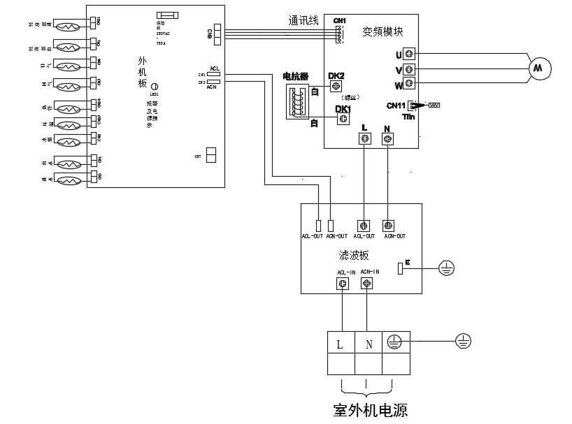

2、DKLRBQ-12I 、DKLRBQ-14I型机组电气配线图：
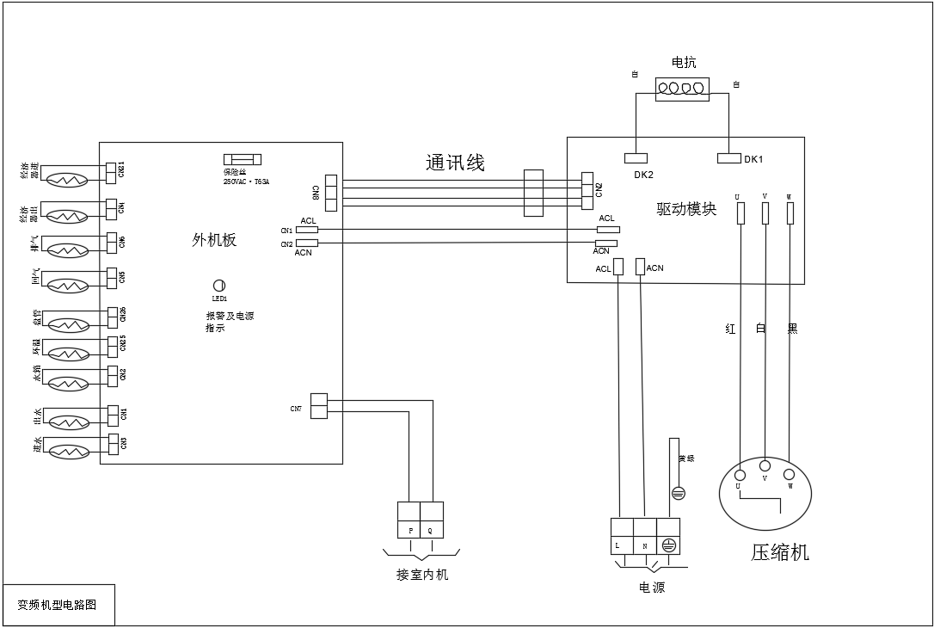
3、DKLRBQ-16II、DKLRBQ-18II型机组电气配线图
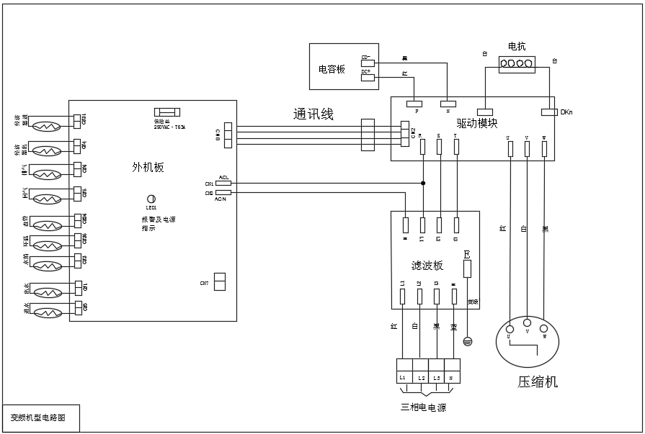
2、室内温控器接线图
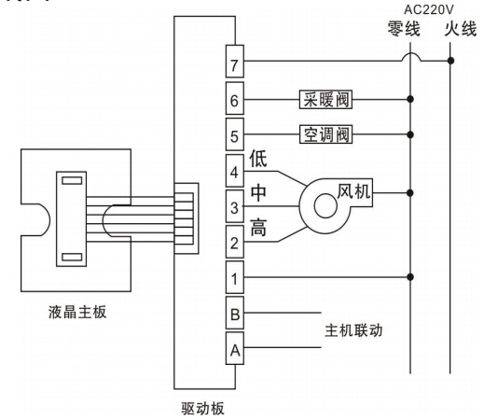
注：
此接线图为我司配套定制温控器图，与其他厂商不通用。

技术参数
型 号 | 单位 | DKLRBQ-8I | DKLRBQ-10I | DKLRBQ-12I | DKLRBQ-14 | DKLRBQ-16II | DKLRBQ-18II
电源规格 |  | 1-220V/50Hz | 1-220V/50Hz | 1-220V/50Hz | 1-220V/50Hz | 3-380V/50Hz | 3-380V/50Hz
额定制热量 | kW | 6.8 | 8.86 | 10.6 | 13 | 14.9 | 17
最大输入功率 | kW | 5.0 | 6.2 | 8.8 | 10.5 | 13 | 14
额定流量 | m³/h | 1.4 | 1.8 | 2.0 | 2.4 | 2.6 | 3.1
制冷剂 | / | R410A
接口尺寸 | ‘ | G 1 | G 1 | G 1 | G 1 | G 1-1/2 | G 1-1/2
注：
1、测试条件：
额定制热量：环境干球温度-12℃ 、湿球温度-14℃；进水温度为40℃，出水温度为41℃。
2、有关电气规格，技术参数请参阅产品铭牌。若因技术更新，以上参数更改，恕不另行通知，以产品铭牌为准。

产品附件清单
产品附件清单
名 称 | 规 格 | 数 量
产品合格证 | / | 1件
产品保修卡 | / | 1本
说明书 | 空气源变频冷水热泵机组产品说明书 | 1本
线控器 | / | 1个
线控器延长线 | / | 1根
辅助电加热 | 见装箱清单 | 见装箱清单

